**FAKULTET ELEKTROTEHNIKE, STROJARSTVA I BRODOGRADNJE**

* **Prezentacija**:Mlinarević Ivona
  + Pre kratka prezentacija, nije bilo ništa bazi podataka ni o UC-ovima
* **Dokument**: 4
  + Svidilo mi se što ste dodali sučelja, to je malo njih napravilo.
  + Ispraviti komentare.

Okvir za modeliranje

**E - PARK**

Verzija 2.0

Izradili:

* Anja Kuraja
* Ivona Mlinarević
* Iva Medvidović
* Anamarija Mamić
* Petar Zadrić
* David Damjanović

Sadržaj

1. Uvod 1

1.1. Namjena i korištenje 1

2. Opis projekta 2

3. Predloženi model 3

3.1. Pregled 3

3.2. Modeliranje podataka 5

3.3. Upravljanje komunikacijom 6

3.4. Vanjski protokoli 7

3.5. Interni protokoli 7

3.6. Korisnička sučelja 8

# 

# Uvod

U ovoj fazi projekta prikazane su opće informacije projekta "E - PARK".

## Namjena i korištenje

Ovaj dokument opisuje kako se modeliranje treba provesti u kontekstu određenog zadatka, sadrži odluke o tome koji će elementi biti modelirani, kako će se oni povezati i tko će na koji način koristiti određene module. Dokument okvira za modeliranje pruža plan i smjernice za projekt, što pomaže u izbjegavanju nesporazuma i potencijalnih problema tijekom izrade modela. Projekt uključuje desktop aplikaciju „E-PARK“ za zaposlenike parkirališta i istoimenu mobilnu aplikaciju za vozače automobila. Također se odnosi na klijente projekta i članove razvojnog tima koji su sudjelovali i doprinijeli stvaranju ovih aplikacija.

Uz ovaj dokument, priloženo je i:

* E-PARK.OkvirZaModeliranje.pptx

# Opis projekta

Desktop aplikacija "E-PARK" osmišljena je kako bi osoblju parkinga na jednostavan i učinkovit način omogućila pregled slobodnih parkirnih mjesta, pregled rezervacija, brisanje i popis svih potrebnih informacija. S druge strane, mobilna verzija bit će ponuđena vozačima automobila. U njoj će korisnik moći rezervirati slobodno parking mjesto, doći do njega koristeći navigaciju, imati uvid u rezervaciju te obaviti plaćanje. Dodatno je postavljen cilj uštede vremena i izbjegavanja nepotrebne vožnje, čime bi se automatski poboljšali prometni uvjeti u gradu. Desktop verzijom aplikacije upravljaju zaposlenici koji unaprijed dobiju korisničko ime i lozinku za pristup, dok mobilnom verzijom mogu upravljati svi vozači. Za korištenje aplikacije potrebno se prijaviti, a ukoliko se radi o novim korisnicima potrebno je prvo registrirati se u sustav.

Slika 1.1 prikazuje *Black Box* model sustava na kojem je prikazan odnos klijenata aplikacija.

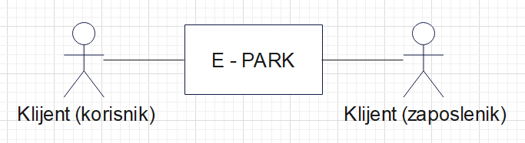

Slika 1.1. Black Box model sustava

# Predloženi model

Klijenti aplikacije “E – PARK” prema ovlastima su podijeljeni u 2 kategorije:

* Zaposlenici
* Korisnici

## Pregled

**Zaposlenik** tj. korisnik desktop aplikacije se mora registrirati u sustav kako bi mogao iskoristiti funkcionalnosti aplikacije. Zaposlenici se služe desktop aplikacijom. Pri dolasku u firmu dobivaju vlastite podatke potrebne za prijavu. Mogućnosti koje su im tada dopuštene su: nadziranje i brisanje rezervacija, kontroliranje korisnika, njihovih automobila te pripadajućih ulazaka na parking/izlazaka s parkinga i slično. Omogućen im je pristup bazi podataka gdje se nalazi uvid u informacije o plaćanju.

**Korisnik** mobilne aplikacije se mora registrirati u sustav kako bi mogao iskoristiti sve funkcionalnosti aplikacije. Nakon registracije korisnik ostvaruje mogućnost pregleda osobnih podataka. Postoji i opcija mijenjanja lozinke. Korisnici mogu pregledati parkirališta, dostupna mjesta, osobne rezervacije te unijeti nove rezervacije i platiti putem aplikacije na 2 načina: karticom i gotovinom.

Slika 1.2 prikazuje module aplikacije za desktop i mobilnu aplikaciju, a tablicaTablica 1.1 ukratko opisuje karakteristike samih modula.

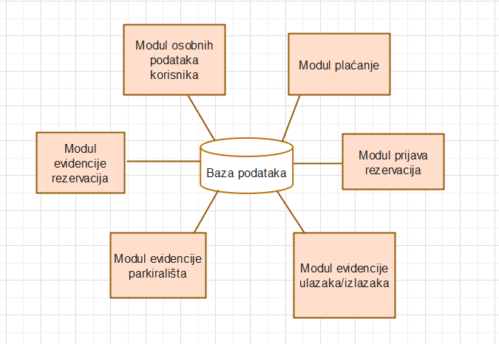

Slika 1.2. White Box model sustava koji koriste klijenti

|  |  |  |
| --- | --- | --- |
| **MODUL** | **OPIS** | **KORISTE** **GA** |
| Modul osobnih podataka korisnika | Modul u kojem se ostvaruju funkcionalnosti pregleda i modificiranja osobnih podataka korisnika (npr. mijenjanje lozinke). | korisnici |
| Modul plaćanje | Modul u kojem se vrši naplaćivanje parkirnog mjesta i isplata novca s računa korisnika ili gotovine iz njegovog novčanika. | korisnici |
| Modul prijava rezervacija | Modul u kojem se upisuju i odabiru primjereni podaci te se potvrđuje rezervacija. | korisnici, zaposlenici |
| Modul evidencije ulazaka/izlazaka | Modul koji omogućava zaposlenicima aplikacije praćenje i evidenciju dolazaka i odlazaka s parkinga. | zaposlenici |
| Modul evidencije parkirališta | Modul u kojem se omogućava uvid u slobodna parkirna mjesta. | korisnici, zaposlenici |
| Modul evidencije rezervacija | Modul u kojem zaposlenici prate rezervacije, jesu li uredno plaćene, je li korisnik došao na vrijeme i sl. te se omogućava ručan unos rezervacije ako dođe do pogreške u radu softvera. | zaposlenici |

Tablica 1.1 Opis modula sustava

## Modeliranje podataka

Tablica 1.2 prikazuje entitete i atribute baze podataka sustava te module koje koriste objekti (entiteti):

|  |  |  |  |
| --- | --- | --- | --- |
| Objekt | Podaci | Modul | |
| Parking | oib_parkinga, adresa, kontakt | Svi |  |
| Parkirno_mjesto | ID_parkirnog_mjesta, dostupnost | - |  |
| Koristi | oib_parkinga, ID_parkirnog_mjesta | - |  |
| Termin | ID_termina, datum, vrijeme_pocetak, vrijeme_kraj, popunjenost |  | Modul prijava rezervacija  Modul evidencija parkirališta |
| Korisnik | oib_korisnika, kontakt, br_zab_dolazaka |  | Modul prijava rezervacija  Modul evidencija parkirališta  Modul prijava nepropisnih parkiranja  Modul plaćanje  Modul osobnih podataka |
| Plaća | oib_korisnika, ID_parkirnog_mjesta |  | Modul plaćanje |
| Zaposlenik | oib_zaposlenika | Svi |  |
| Koristi | oib_korisnika, ID_parkirnog_mjesta |  | Modul osobnih podataka |
| Promjena | ID_promjene, vrsta_promjene, datum_promjene, vrijeme_promjene | Svi |  |
| Unosi_zaposlenik | oib_zaposlenika, ID_promjene | Svi |  |
| Admin | oib_admina | Svi |  |
| Unosi_admin | oib_admina, ID_promjene | Svi |  |
| Osoba | oib_osobe, ime, prezime, datum_rodenja, spol |  | Modul osobnih podataka |
| Account | korisnicko_ime, lozinka |  | Modul osobnih podataka |
| Kreira | oib_osobe, korisnicko_ime |  | Modul osobnih podataka |
| Sastoji | korisnicko_ime, e-mail |  | Modul osobnih podataka |

Tablica 1.2. Tablica baze podataka

## Upravljanje komunikacijom

Korisnik:

**Use-case-1: Prijava u sustav**: Potvrdom unosa podatka, oni (korisničko ime i lozinka) se šalju u autentifikacijski modul. Ako su korisnički podaci identificirani u korisničkoj bazi podataka, korisnik se usmjerava na druge dijelove aplikacije prosljeđivanjem podataka u modul modula prikaza korisničkog sučelja.

**Use-case-2: Pregled Parkirališta**: Korisnik provjerava sve dostupna parkirališta i parking mjesta.

**Use-case-3: Pregled Rezervacija:** Korisnik provjerava ima li pravo na rezervaciju određenog parkirnog mjesto i njegovu dostupnost.

**Use-case-4: Izmjena podataka:** Korisnik može mijenjati svoje podatke (lozinka, broj kartice, ...).

Zaposlenik:

**Use-case-5: Upravljanje terminima:** Zaposlenik može mijenjati raspored parkirnih mjesta i upravljati rezervacijama.

**Use-case-6: Unos člana:** Zaposlenik unosi nove rezervacije ručno.

**Use-case-7: Potvrđivanje parkirnog mjesta:** Zaposlenik može izbrisati rezervaciju parkirnog mjesta.

**Use-case-8: Evidencija dolazaka korisnika:** Zaposlenik vodi evidenciju o dolascima korisnika na parkirna mjesta.

## Vanjski protokoli

Vanjski protokoli koje koristi aplikacija su HTTP i TCP/IP. Ovi protokoli služe za uspostavljanje veze između aplikacije i servera ugovorene banke za online plaćanje parkirnih mjesta.

## Interni protokoli

Nije odlučeno koji će se protokoli koristiti za internu komunikaciju, no mogući su WiFi, IP i HTTP.

## Korisnička sučelja

Korisničko sučelje mobilne aplikacije "E-PARK" mora sadržavati sljedeće elemente:

* Ime aplikacije
* Logo aplikacije
* Dio za prijavu korisnika
* Dio za registraciju korisnika
* Dio za zaboravljenu lozinku
* Kartica za pregled osobnih podataka korisnika
* Opcija promijeni lozinku
* Kartica za pregled termina rezervacija
* Kartica za pregled povijesti parkinga
* Opcija za odjavu korisnika

SlikeSlika 1.3 iSlika 1.4 prikazuju zamišljeni izgled desktop i mobilne verzije aplikacije. Na njima možemo vidjeti neke od stavki koje su navedene iznad.

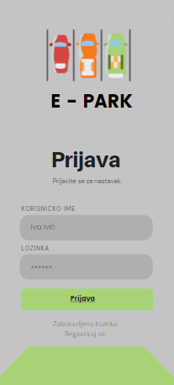

Slika 1.3. Izgled početne stranice mobilne aplikacije

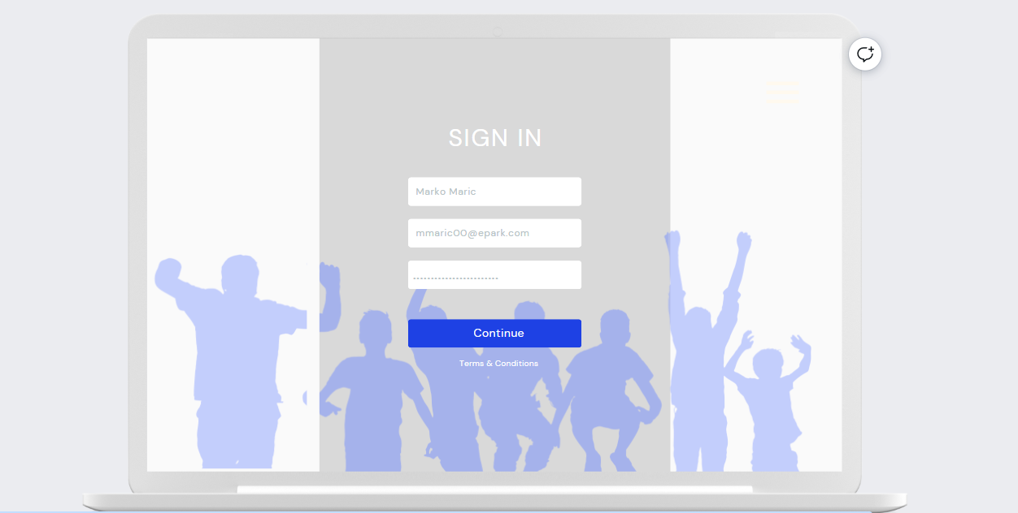

Slika 1.4. Desktop verzija aplikacije